Füssen

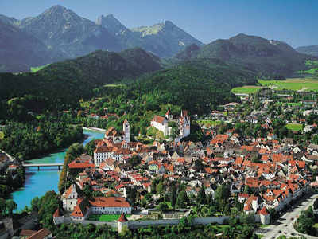
Etwas über Füssen
Füssen ist eine Stadt im Allgäu. Sie liegt im Südwesten Bayerns an der Romantischen Straße (touristische Route von Füssen bis Würzburg).
Im Osten grenzt die Stadt an den Lech und im Süden an Österreich. Mit ca. 15.000 Einwohnern ist Füssen die zweitgrößte Stadt des Ostallgäus.
Der Ursprung geht auf die Römerzeit zurück, worauf sich auch der Ortsname bezieht. Er stammt aus dem lateinischen Wort „fauces“, das „Schlund“ bedeutet. Dementsprechend wurde die Stadt nach der Schlucht am Lechfall benannt. Im späteren 5. Jahrhundert wurde das römische Kastell geräumt. Im Jahre 748 soll Magnus, ein später als Heiliger anerkannter Missionar aus St. Gallen, am Ort eine Zelle eingerichtet haben. Durch den Zuzug weiterer Mönche entstand im achten Jahrhundert das nach ihm benannte Benediktinerkloster St. Mang.
Um 15-16 Jahrhundert entwickelt sich Füssen zu einem Handelszentrum.
Heute findet man in der Altstadt viele Brunnen, Geschäfte und die bis heute noch gut erhaltene Stadtmauer.
Hohes Schloss
Von Bergsporn aus, auf dem das Hohe Schloss steht, ließ sich die alte Römerstraße “Via Claudia Augusta” gut überwachen und sichern. Im 9. Jahrhundert wurde unterhalb davon das Benediktinerkloster St. Mang gegründet. Der lineare Verlauf dieser Römerstraße ist im heutigen Stadtbild noch leicht zu erkennen.
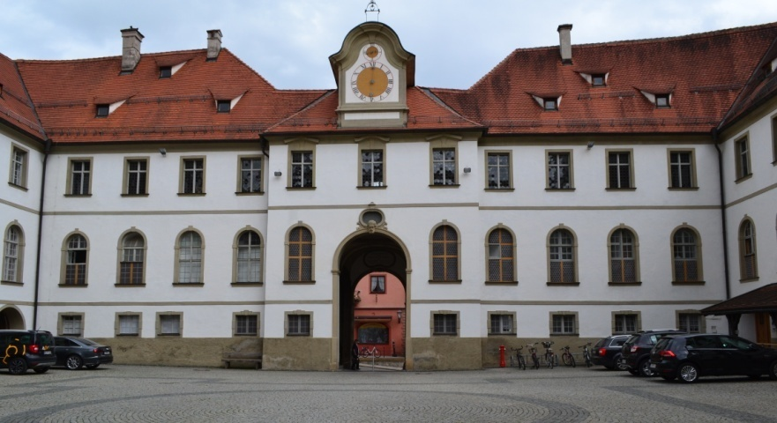
Der Restaurator Josef Lorch hat die täuschend echte Illusionsmalerei nach den alten Ritzzeichnungen in den 70er Jahren rekonstruiert.
Einen nicht alltäglichen Blick hat man über die Altstadt, wenn man sich in den Glockenturm von St. Mang begibt . Ohrenbetäubend die Glocken zur vollen Stunde!
St. anna Kapelle
Die ST.-ANNA-KAPELLE mit dem Füssener Totentanz von Jakob Hiebeler ist heute Teil des Museums der Stadt Füssen, das im ehemaligen Kloster St. Mang seinen Platz hat.
Ursprünglich als erste Klosterkirche im frühen 9. Jahrhundert erbaut, diente die Annakapelle später vor allem den Äbten und den Rittern von Freyberg-Eisenberg als Begräbnisstätte. Davon zeugen heute noch zahlreiche Epitaphe und Totenschilde sowie der berühmte Füssener Totentanz.
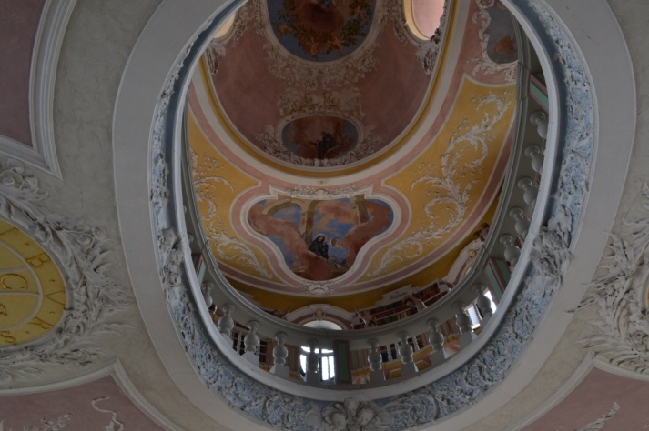
Bibliothek
Klöster waren gemeinhin ein Hort der Kunst und des Wissens. Der Bücherbestand des St. Mang-Klosters befindet sich nicht mehr in Füssen, sondern ist heute in der Universitätsbibliothek Augsburg zu finden. Kleines Detail: das Ovale Gemälde links passt genau in die Deckenöffnung.
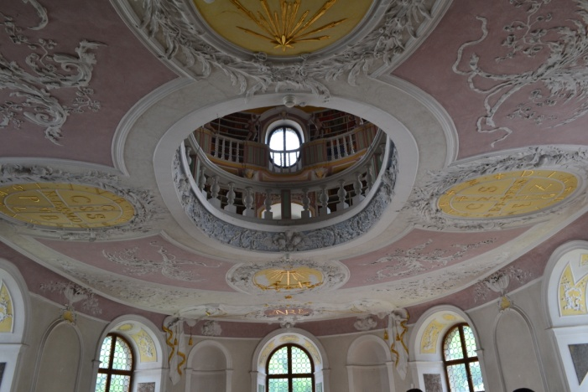
Refektorium- Speisesaal
Außergewöhnlich ist die Form des Refektoriums, des Speisesaals der Mönche von St. Mang:
Sein Oval und der Durchbruch in der Mitte des Saales, der den Blick hinauf in die Kuppel der Klosterbibliothek öffnet. Die Architektur drückt das Sinnbild der Einheit von Geist und Körper aus. Unten befindet sich der Bereich für das leibliche Wohl und oben für die geistige Nahrung. Auβerdem ermöglichte die Deckenöffnung, dass zu einem Festessen von oben Musik erklang.

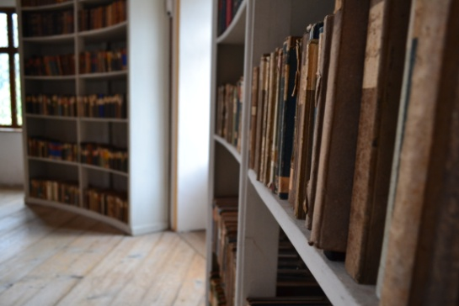
Kaisersaal
Großartig ließ Abt Dominikus Dierling 1721/22 den Festsaal des Klosters im Stil eines Kaisersaals von Architekt Andrea Maini ausgestalten. Als Mittelpunkt der gesamten Klosteranlage konzipiert, liegt der Saal zugleich auf der Mittelachse von Kirche und Klostereinfahrt. Diese Polarität von Kirche und Welt ist auch Thema des Deckensfreskos, das der Kemptner Hofmaler Franz Georg Hermann schuf.
Seine architektonische Form und Ausstattung als ,,Kaisersaal‘‘ diente dem politischen Anliegen des Klosters, die Abhängigkeit vom Landesherrn, dem Augsburger Fürstbischof, zu lösen und Reichsunmittelbarkeit zu erlangen. Dies glückte jedoch nicht.

Füssen- wiege des europäischen lauten und Geigenbaus.
Die herausragende Bedeutung der Füssener Lauten – und Geigenmacher für die europäischen Musikgeschichte bildet einen Schwerpunkt des Museums. Denn Füssen gilt als die Wiege des gewerbsmäßig betriebenen Lautenbaues in Europa. Zu Erfahren ist hier nicht nur Wissenswertes über die Geschichte dieses Spezialhandwerks, sondern es wird auch der Herstellungsprozess einer Laute und einer Violine anschaulich nachvollzogen.
